Xi’an Jiaotong University

课 程 实 验 报 告

实验名称： 数据库管理系统配置

姓名: 王顺平
学号: 2223211946
专业班级: 计试2201
指导教师: 任雪斌
报告日期: 2025.3.21



一、实验目的
1) 熟悉常见数据库管理系统（以opengauss开源数据库为例）的安装与部署。
2) 熟悉常见数据库系统（以opengauss开源数据库为例）的多种连接与访问方式 。
3) 通过实验，可以完成简单的数据库任务。

整体目标：系统性掌握数据库环境搭建、连接访问及基础操作的完整链路，形成对数据库系统的全流程认知，提升解决实际数据管理问题的能力。

二、实验内容
1、数据库相关软件的安装与配置
2、连接数据库

三、实验主要步骤
本地实验部分：
使用docker启动opengauss容器并进入，
切换opengauss用户，登录默认数据库，
创建用户myuser，创建用户mydb，授予用户对该数据库的全部权限，创建视图，并授予用户视图。

创建学生信息表，进入数据库mydb并展示。在本次实验中，在空表插入了实验者的学号，以作实例。

本地gsql方法实例展示：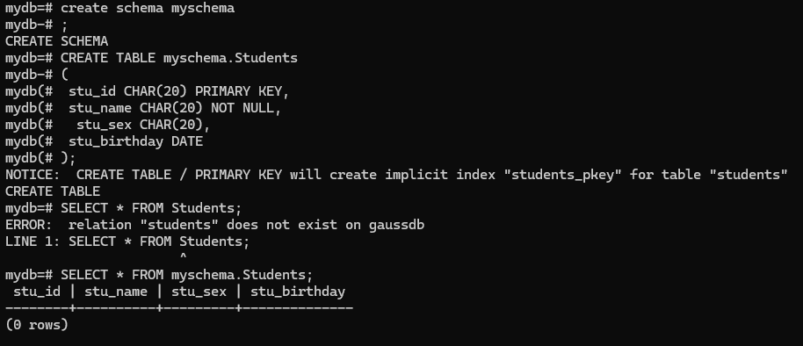
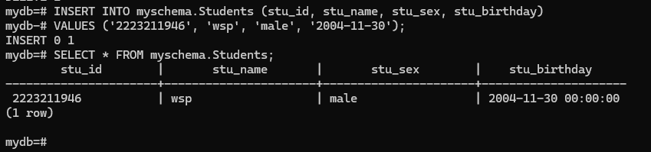
本地Jupyter-Notebook：安装opengauss数据库连接器psycopg，配置好环境，启动Jupyter-Notebook并编写测试代码，成功展示。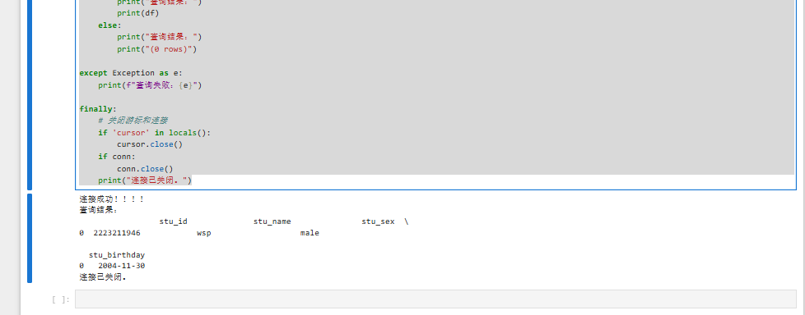
本地DataStudio：下载软件，打开，新建连接，输入主机为localhost，端口为默认5432，连接成功后，SELECT * FROM 展示即可。
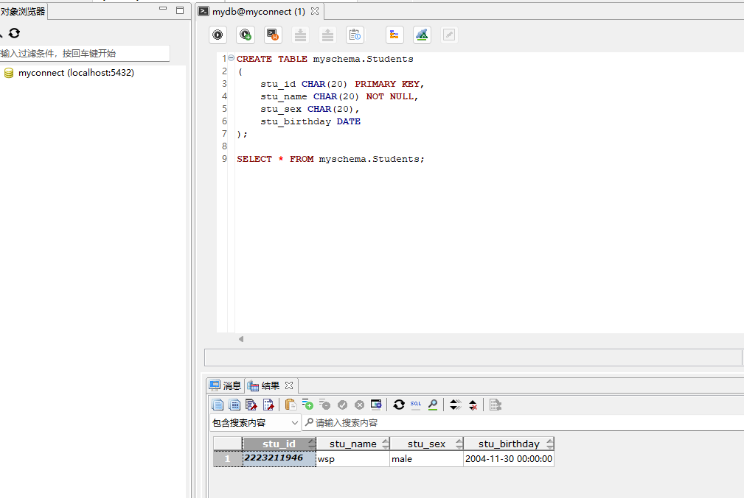
云数据库：
首先在华为官网购买gaussDB和弹性公网IP，配置。
云数据库gsql：下载windows版本gsql客户端，在命令行中使用命令登录。登录后按照本地的流程即可展示信息。
云数据库实例如下：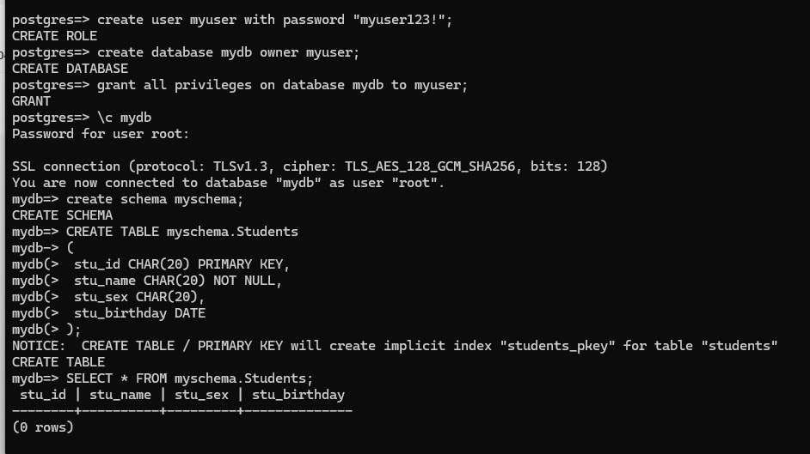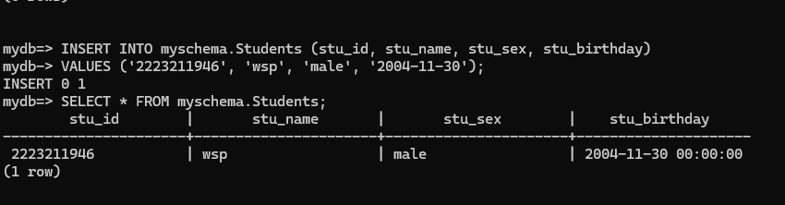
Jupyter notebook：先在参数管理中将dn:password_encryption_type修改为1，打开Notebook后，再将连接IP与端口改成对应云数据库的，其余步骤与本地相同。
云数据库Jupyter notebook实例展示：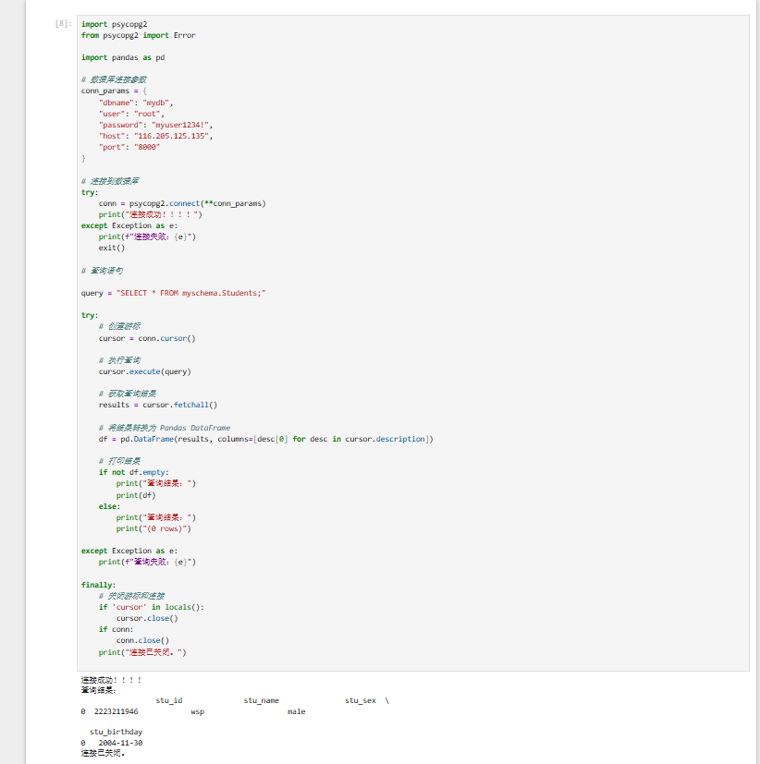
云数据库DataStudio：在新建连接时，将主机和端口号改为云数据库对应IP和端口号，正常连接，其余与本地相同。
云数据库DataStudio实例展示：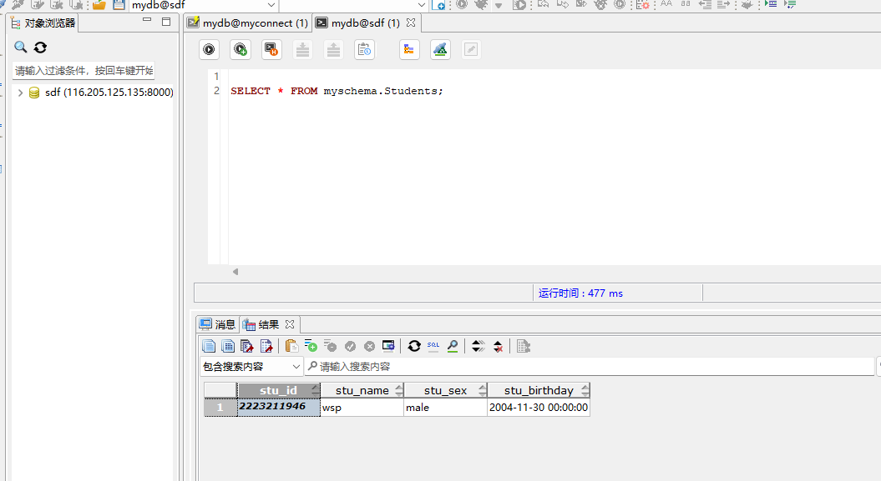

实验问题以及解决过程
- DataStudio起初无法新建连接，提示发生了未知错误。
发现是PPT提示的datastudio版本有误，已经无法使用。在华为云官网下载即成功结局了问题。
- gsql客户端起初无法正常使用，且终端无法正常关闭。
联想datastudio的问题所在，迅速从官网下载了gsql客户端，问题解决。
3)按照PPT执行sql语句 SELECT * FROM Students发现无法执行。发现是由于没有指点视窗导致的。改为SELECT * FROM myschema.Students成功。

五、实验小结
通过本次实验，我成功完成了OpenGauss数据库的安装部署，并掌握了多种连接与访问方式。实验过程中，我熟悉了数据库的基本操作，如建表、数据插入和查询等，进一步理解了数据库管理的核心概念。此次实践让我对数据库系统的运行机制有了更直观的认识，为后续深入学习与应用打下了坚实基础。

